Памятка родителям будущего второклассника
Уважаемые родители, помните, что занятия летом нужны в любом возрасте, но по времени они должны быть короче, чем обычно. Проводить их лучше в утренние часы. Если от письма и занятий по математике можно и нужно делать перерыв, то читать рекомендую каждый день по 20-30 мин, кроме выходных. Детям, которые до сих пор читают с трудом, будет интереснее это делать с родителями (можно читать по очереди по абзацам), либо делить 30-минутное чтение. Требуйте, чтобы дети читали вслух, с выражением, а также давали полные ответы на вопросы по прочитанному произведению. Обсуждение произведений по вопросам можно чередовать с пересказом.
После летних каникул, в первых числах сентября, обязательно сдать тетрадь «Читательский дневник». Здесь минимум заданий, которые дети должны выполнить. Пишут в ней дети, а не родители! Чтение других произведений только приветствуется.
Что ребёнок должен знать при переходе во второй класс

Математика
- считать в пределах 20 (ответ ребенок должен давать в течение 3 сек);
- отличать двузначные числа от однозначных;
- знать названия компонентов сложения и вычитания, а также как найти неизвестный компонент;
- уметь строить квадрат, прямоугольник, отрезок по заданной длине (ширине);
- знать преобразование единиц длины (например, 1дм 2см = 12см);
- решать задачи в 1-2 действия, записывать краткую запись к задаче;
- можно заниматься в рабочей тетради, в которой осталось немного заданий;
- также желательно выучить таблицу умножения и деления в пределах 6.

Русский язык
- знать написание изученных словарных слов (смотрите ксерокопию);
- знать написание слов с изученными орфограммами (жи-ши, ча-ща, чу-щу, чк, чн, чт; безударная гласная, проверяемая ударением);
- знать написание имен, фамилий, названий городов, стран и т.д.;
- составлять из набора слов предложение, видеть границы предложений, если знаки препинания не расставлены;
- записывать слова в алфавитном порядке;
- знать правила переноса и деления слов на слоги;
- уметь в словах ставить ударение;
- уметь делать звуко-буквенный разбор;
- эффективными заданиями считаю списывание текста (6-8 предложений), а также письмо под диктовку (5 предложений);
- можно работать в тренажере, в котором еще остались задания.

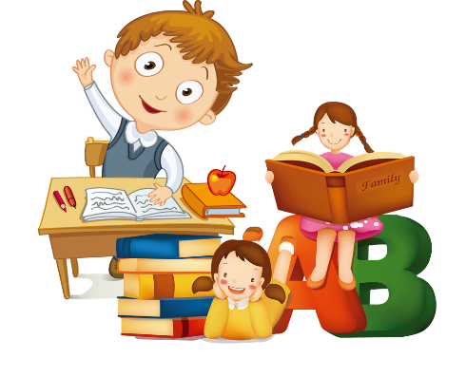
Окружающий мир
- знать примеры живой и неживой природы, разнообразие растений (деревья, кустарники, травы), знать, как ухаживать за растениями;
Памятка для родителей будущих второклассников
- знать правила поведения в заповеднике, в зоопарке, в музее, знать о безопасности дома, если ребенок остался один;
- отличать диких и домашних животных, знать классификацию животных по видам (звери, птицы, рыбы, насекомые);
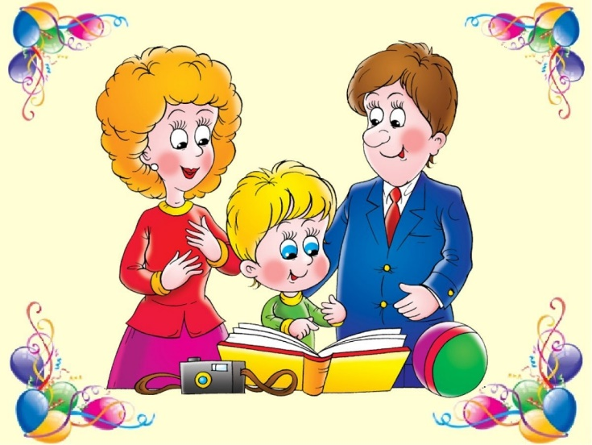
- знать символы страны, города, знать 2-3 достопримечательности города, в котором живет ребенок;
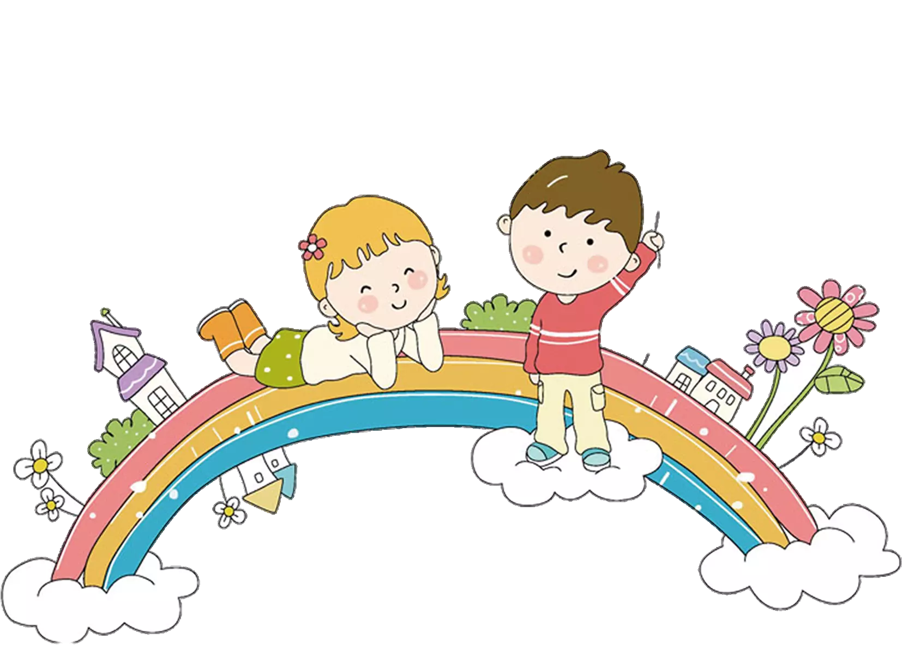
- знать профессии людей, знать и соблюдать основы взаимоотношений в семье, классе, школе, знать домашний адрес и номера телефонов родителей.

